Fiche 11 la création monétaire

- Questionnaire MAISON A faire pour le :
Documents vidéo sur la création monétaire à retrouver dans l’espace documents de Léo
Vidéo 1 : la création de monnaie du côté des entreprises
Vidéo 2 : la création de monnaie du côté des ménages

1- Définir la masse monétaire (vidéo1)
- Répondre aux questions sur Socrative Student, salle PEDAINVERSEE à partir de la vidéo 1 et la vidéo2
Lien de partage du quiz de compréhension des documents vidéos : https://b.socrative.com/teacher/#import-quiz/26162699
- Les crédits font les dépôts

- L’entreprise « Mini délices » a besoin de 50000 euros pour développer son activité. Elle présente son projet à la banque « Easyup » qui lui octroie le crédit.
Caractériser le processus de création monétaire à partir de cet exemple (avec le professeur)

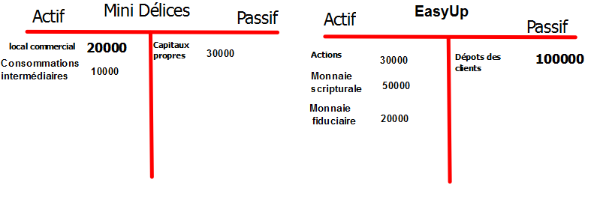
- Mini Délices fait un nouveau prêt à la banque Easy Up de 30000 euros.
Intégrer les modifications dans les bilans de l’entreprise et de la banque
- Mini délices achètent des machines à « MixTout » pour son atelier de fabrication pour un montant de 30000 euros
Complétez les bilans et démontrez que « les crédits font les dépôts » en faisant le lien avec une flèche entre le crédit et le dépôt nouveaux.

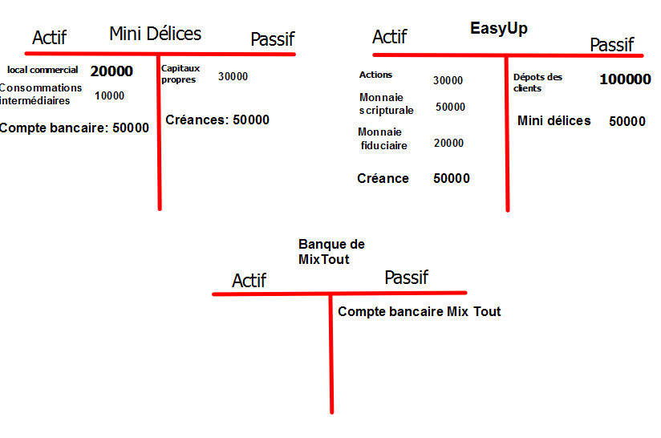
Réaliser la synthèse
http://LearningApps.org/display?v=pvesx1br317

- Les autres sources de création monétaire
Compléter le schéma de la fiche de cours à l’aide des textes suivants :

- Pour financer le déficit, la banque de l’Etat, le Trésor public émet des bons du trésor qui sont des titres de créance. Ces bons sont achetés par les banques qui créent de la monnaie en contre partie des bons du trésor achetés. Les banques commerciales monétisent les créances émises.
Au final lorsque l’Etat émet des bons du trésor, il y a ……………………. monétaire et la masse monétaire……….
et lorsque l’Etat rembourse les bons du trésor, il y a ……………………. monétaire et la masse monétaire………………..

- Lorsque les entreprises françaises exportent des produits, elles reçoivent en retour des devises étrangères. La banque crée de la monnaie locale, l’euro, en contrepartie des devises reçues.
Inversement en cas d’importations, les entreprises ont besoin de devises pour payer les biens et services achetés à l’étranger. Elles échangent les euros contre les devises et détruisent la monnaie.

Exercice : L’entreprise Mini délices a exporté pour 4000 $ de glaces. Elle se tourne vers sa banque pour déposer cet argent sur son compte bancaire. Réaliser les écritures comptables nécessaires sachant que 1 $= 1 €

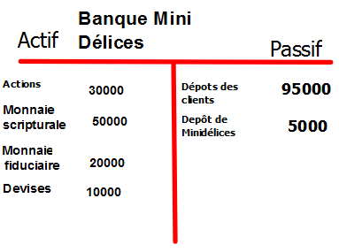
Travail final : Réalisez le quiz final dans la salle JEANRACINE

